Муниципальное бюджетное общеобразовательное учреждение Бобровский образовательный центр «Лидер» имени А.В. Гордеева

Оценка состояния хвои сосны обыкновенной на различных участках города Боброва (исследовательская работа)

Выполнила:
Ульвачева Валерия Романовна,
11 класс
Руководитель:
Корикова Марина Александровна, учитель биологии

г. Бобров, Воронежская область
2019-2020 г.

Оглавление

Введение. 3
Методика исследования. 6
Результаты эксперимента. 12
Выводы. 17
Заключение. 18
Список использованной литературы. 18

Введение.
В газообмене растений участвуют кислород и углекислый газ.
Кислород – это самый распространенный элемент на земле, бесцветный газ без запаха и вкуса, плохо растворимый в воде составляет 21% в воздухе. Кислород является сильным окислителем. Он образует соединения со всеми элементами кроме гелия, неона и аргона. Почти все реакции с участием кислорода – экзотермические. Характерная особенность многих реакций соединения с кислородом — выделение большого количества теплоты и света. [1]
Углекислый газ – бесцветный газ, при малых концентрациях в воздухе не имеет запаха, при больших концентрациях имеет характерный кисловатый запах газированной воды. Примерно в 1,5 раза тяжелее воздуха, благодаря чему его можно переливать, как жидкость, из одного сосуда в другой. Его средняя концентрация в воздухе составляет около 0,035%, или 350 ppm — миллионных долей. Углекислый газ проявляет кислотные свойства: реагирует со щелочами, гидратом аммиака. Восстанавливается активными металлами, водородом, углеродом. [1]
Существует несколько видов химического анализа: количественный и качественный. Задача первого – идентификация элементов, ионов или соединений, присутствующих в образце (при этом может представлять интерес и наличие лишь одного определённого вещества), задача количественного анализа – определение того, сколько данного компонента (одного или нескольких) содержится в образце. При этом образец может представлять собой твёрдое тело, жидкость, газ или смесь. Наличие остатков пороха на руке человека обычно представляет интерес лишь с качественной точки зрения (его количество не существенно), но цена угля определяется количественным содержанием в нем примеси серы. Качественно кислород определяют, опуская в сосуд с этим газом тлеющую лучинку. Если лучинка вспыхивает, то это говорит о присутствии кислорода, так как он поддерживает горение. Если лучинка гаснет, то принято считать, что выделяется углекислый газ. Другим способом углекислый газ можно определить, пропустив ток газа через раствор гидроксида кальция (гашеной извести). Если раствор мутнеет, значит, выделяется углекислый газ. [2]

Способ с лучинкой не позволяет нам провести количественный анализ смеси, потому что в этом нет смысла. Поэтому для определения кислорода и углекислого газа используют другие способы. Метод, который может применяться для определения углекислого газа, основан на измерении электропроводности раствора баритовой воды или какой-либо другой щелочи, поглощающей углекислый газ. Этот метод называется кондуктометрическим. Электрохимический метод измерения концентрации газов. [2]
Он основан на изменении электрических параметров электродов находящихся в среде электролита при попадании на них определяемого газа. Эти изменения являются результатом окислительно - восстановительной реакции возникающей на поверхности электрода. Сенсоры, выполненные на основе этой методики применяются для определения концентрации кислорода, вплоть до 100% объема, для измерения концентрации многих токсичных веществ, некоторых в очень малой концентрации, водорода. Существенным достоинством электрохимических методов является также высокая чистота получаемых продуктов, которая не всегда достигается при химических способах производства, быстрый анализ и простой в исполнении. К недостаткам можно отнести малый ресурс работы датчика. Довольно дорогой и не во всех средах (т.е. только в газах) можно использовать.[2]
Цель количественного химического анализа – получить максимально точное значение измеряемой величины. Но на практике при выполнении эксперимента могут появляться неточности, которые называются погрешности. Они бывают статистические и случайные. Случайные связаны с ошибками в проведении эксперимента (проливанием растворов, просыпанием реагентов и т.д.) их можно устранить. Систематические ошибки связаны с неточностью приборов, шкалы измерений и т.д., т.е. это ошибки, которые нельзя устранить, но можно учесть или минимизировать. Выполнение работы позволяет лучше освоить теоретические вопросы и получить практические навыки статистической обработки результатов эксперимента. [2]
Для проведения эксперимента мы определили объект исследования –сосновый лес и вид растения – сосна обыкновенная. Наметив участки, определились с методикой и приборами для исследования.
Цель исследования: Оценить состояние хвои сосны обыкновенной на различных участках города Боброва.
Задачи:
- Провести биоиндикационное исследование состоянию хвои сосны и сделать вывод.
- Проделать экспериментальную часть и сделать вывод.
- Сделать выводы об экологической обстановке на исследуемых территориях по состоянию хвои сосны.

Гипотеза: мы предположили, что состояние хвои не может быть одинаково на разных участках.
Актуальность работы в том, что сосна обыкновенная является основным представителем Хреновского бора и мы решили узнать в каком состоянии данный вид, ведь этот вид сосны встречается не просто в бору, а это целый памятник природы с большой историей. Памятник природы Хреновской бор раскинулся по левобережью р. Битюг на песчаных почвах. Сосновые леса этого массива возникли естественным путем в послеледниковый период. Шло время, менялись древостой. К настоящему времени в Хреновском бору выделено несколько наиболее ценных участков с древостоями возрастом от 80- 90 до 200-220 лет. Около пос. Вислечи на левом берегу р. Битюг расположен наиболее известный и уникальный участок этого бора: сосновый древостой в возрасте 200-210 лет, который почти вплотную подходит к обрывистому берегу реки; высота сосен достигает 40 м и более. [10]
Другой уникальный участок соснового бора, возраст которого превышает 150 лет, расположен недалеко от с. Хреновое. Отдельные деревья здесь имеют высоту до 41-42 м и диаметр более 1,5 м; запас древесины достигает 700 м3/га. [10]
Хреновской бор является школой лесокультурного дела в России. Здесь в конце XIX и начале XX вв. работал лесничий Н. Д. Суходский (1892-1903), который заложил культуры сосны на больших площадях. Не меньшую известность имеют культуры лесничего М. К. Озоля, созданные в смеси с дубом и акацией желтой. Ныне эти культуры выделены как ценные лесные памятники и надежно охраняются и оберегаются работниками лесной охраны Хреновского лесхоза-техникума им. Г. Ф. Морозова. [10]
Имя Г. Ф. Морозова лесхозу-техникуму присвоено не случайно. Свою трудовую и активную научную деятельность Георгий I Федорович начинал в Хреновском бору. С его именем связаны лесокультурные опыты и изучение сосновых древостоев Хреновского I бора, и научные основы отечественного лесоводства, нашедшие свое отражение в его J знаменитой работе "Учение о лесе". В настоящее время на усадьбе лесхоза-техникума открыт лесной музей, значительное место в экспозициях которого занимают материалы о жизни и научной деятельности основоположника "Учения о лесе" профессора Г. Ф. Морозова и, в частности, о том отрезке времени, в течение которого он работал в Воронежской обл. [10]
Практическая значимость исследования: результаты исследований могут быть использованы для оценки экологического состояния деревьев и могут быть показателем биоиндикации атмосферы на исследуемых участках города и леса. По итогам работы будут выработаны рекомендации по охране памятника природы.
Место и сроки проведения: город Бобров, Воронежская область
(осень 2019 г.)

Методика исследования.
Методика биоиндикационного исследования для собранного заранее материала в виде хвои сосны . (А. С. Боголюбов, Ю. А. Буйволов, М.В. Кравченко «Экосистема», 1999 г.)
а) Определение состояния хвои сосны обыкновенной.
В незагрязненных лесных экосистемах основная масса хвои сосны здорова, не имеет повреждений, и лишь малая часть хвоинок имеет светло-зеленые пятна и некротические точки микроскопических размеров, равномерно рассеянные по всей поверхности. В загрязненной атмосфере появляются повреждения, и снижается продолжительность жизни хвои сосны. [5]
Методика определения влияния окружающего воздуха на хвою сосны состоит в следующем. На высоте своего роста собрали у каждого дерева (5 деревьев в каждой точке) суммарно 100 хвоинок (20 с каждого дерева). Хвоинки должны быть в возрасте 2 или 3 лет, т.е. брали образцы хвои с побегов второго или третьего года жизни – но для всех точек одинаково. Пробу с каждой точки поместили в отдельный пакет (лучше бумажный) и сразу подписали. [5]
Анализ хвои проводили в лаборатории. Далее разложили по очереди хвоинки из каждой пробы, внимательно рассмотрели каждую и выявили степень повреждения хвои. Необходимо отмечать наличие хлоротичных пятен, некротических точек, некрозов и по ним устанавливать класс повреждения.
Повреждения:
- Хвоинки без пятен.
- С небольшим числом мелких пятнышек.
- С большим числом чёрных и жёлтых пятен, некоторые из них крупные, во всю ширину хвоинки.
Усыхание:
- Нет сухих участков.
- Усох кончик на 2-5 мм.
- Усохла треть хвоинки.
- Вся хвоинка жёлтая или более половины её длины сухая.
Хвоинки разделили по группам повреждения и по классам усыхания. Все данные занесли в таблицу.
№ пробы, дата | Состояние хвои | Количество хвоинок | Доля (%) повреждённых хвоинок от общего количества
Сосновый лес | - Обследовано  - Повреждения хвои:  1 класс  2 класс  3 класс  - Усыхание хвои:  1 класс  2 класс  3 класс  4 класс
Вблизи дороги | - Обследовано  - Повреждения хвои:  1 класс  2 класс  3 класс  - Усыхание хвои:  1 класс  2 класс  3 класс  4 класс
Около завода | - Обследовано  - Повреждения хвои:  1 класс  2 класс  - класс  - Усыхание хвои:  1 класс  2 класс  3 класс  4 класс
Данные заносятся в рабочую таблицу с указанием даты отбора проб на каждом ключевом участке. Делается вывод о степени повреждения хвои сосны.

б). Провели тест помутнения по Гертелю для определения степени загрязнения воздуха на различных участках.[4]
Взяли по 10 хвоинок для каждого из 3 участков из собранных ранее образцов.
- Поместили их поочередно в емкость, залили равным количеством кипяченой воды и кипятили в течение 5 минут.
- Перелили в прозрачные емкости и сравнили степень помутнения воды для каждого образца. Степень помутнения воды должна быть пропорциональна количеству воска на хвое.
Данные занесли в таблицу.

№ пробы и дата | Степень помутнения:  - Прозрачный раствор  - Небольшое помутнение  - На поверхности капли похожие на жир или воск  - Масляная плёнка
Сосновый лес
Проба №1
Вблизи дороги
Проба №1
Около завода
Проба №1

в) Химический анализ.
Экспериментальная часть

Оборудование и материалы
Чтобы исследовать изменение количества кислорода и углекислого газа, вырабатываемых хвоей, мы собрали хвою с трёх участков: возле дороги, возле завода и из леса. Все измерения проводились при естественном освещении при температуре 20°С и нормальном атмосферном давлении. Концентрацию кислорода измеряли с помощью беспроводного цифрового датчика кислорода PASCO PS-3217. Концентрацию углекислого газа измеряли с помощью беспроводного цифрового датчика углекислого газа PASCO PS-3208. Взвешивание образцов проводили на электронных весах Scout Pro с точностью измерений до 0,01 г. Статистическую обработку полученных данных и построение графиков проводили в программах Microsoft Excel и Origin Lab. Для проведения исследований с помощью датчиков использовали методическое пособие, которое прилагается к оборудованию.
Беспроводной цифровой датчик кислорода PASCO
Беспроводной датчик газообразного кислорода измеряет концентрацию газообразного кислорода в процентах (%) и в миллионных долях (ppm). Кроме того, датчик измеряет температуру, относительную и абсолютную влажность. Он может использоваться для изучения клеточного дыхания, фотосинтеза, качества воздуха, кислородного цикла, а также темпов выработки кислорода в химических реакциях.
Перед первым использованием датчика выполняются следующие действия.
1. Устанавливается сенсорный элемент.
2. Происходит зарядка аккумулятора.
3. Идёт подключение датчика к программному обеспечению.
4. Выполняется калибровка датчика.

Беспроводной цифровой датчик углекислого газа PASCO

Датчик CO2 – это сенсорное устройство, предназначенное для определения концентрации двуокиси углерода в окружающем воздухе не дисперсионным инфракрасным методом детектирования. Не дисперсионный инфракрасный метод детектирования обладает хорошей избирательностью (показания не зависят от содержания кислорода в воздухе) и высокой точностью измерений. Благодаря датчикам, которые дают точный показатель концентрации углекислого газа (CO2) в воздухе, происходит более корректное управление производительностью вентиляционной системы. Тем самым создаются комфортные условия и здоровый микроклимат в помещении.

Беспроводной цифровой датчик углекислого газа PASCO работает с широким диапазоном концентрации молекул углекислого газа - 0-100 тыс. молекул на миллион: можно изучать и прорастание гороха (10 тыс. молекул на миллион), и человеческое дыхание (50 тыс. молекул на миллион), и автомобильные выхлопные газы (80 тыс. молекул на миллион) и многое другое. Изучите с помощью этого универсального датчика основные темы (включая фотосинтез, дыхание и циклирование углерода).
Измерение концентрации углекислого газа в различных источниках, таких как теплицы, выдыхаемый человеком воздух до и после физических упражнений, выхлопные газы автомобиля, воздух в различных районах города и так далее.
Беспроводной цифровой датчик углекислого газа PASCO посредством технологии Bluetooth подключается напрямую к Вашему устройству – смартфону, планшету или ПК, - а сбор, отображение и анализ данных осуществляется в программном обеспечении PASCO SPARKvue или Capstone.

Общая методика измерений.
Определение концентрации кислорода
Образец хвои массой 220 г. помещали в пустой полипропиленовый сосуд объёмом 250 мл, в верхней части сосуда устанавливали датчик кислорода и плотно фиксировали его, чтобы избежать попадания воздуха извне внутрь ёмкости. Включали датчик и регистрировали его показания (в ppm) каждые 60 с в течение 5 минут с помощью смартфона со специальным приложением. Каждое измерение проводили в трёх повторах.
Определение концентрации углекислого газа
Образец хвои массой 220 г. помещали в пустой полипропиленовый сосуд объёмом 250 мл, в верхней части сосуда устанавливали датчик углекислого газа и плотно фиксировали его, чтобы избежать попадания воздуха извне внутрь ёмкости. Включали датчик и регистрировали его показания (в ppm) каждые 60 с в течение 5 минут с помощью смартфона со специальным приложением. Каждое измерение проводили в трёх повторах.
Наблюдения
Принцип работы датчика О2
Сенсорный элемент датчика кислорода представляет собой гальванический топливный элемент с газопроницаемой мембраной на одном конце. Топливный элемент содержит электролит, анод и катод. При попадании кислорода в топливную ячейку через мембрану происходит химическая реакция между металлическими катодом и анодом и электролитом. В результате этой химической реакции вырабатывается напряжение, пропорциональное концентрации поступившего кислорода.

Принцип работы датчиков CO2
Принцип работы не дисперсионных газоанализаторов (датчиков СО2) основан на инфракрасном излучении — изменение интенсивности такого излучения до и после поглощения углекислым газом в диапазоне от 1 до 15 мкм. Источником излучения может быть светодиод, инфракрасный лазер или нагретая спираль. Углекислый газ поглощает часть проходящих сквозь себя световых лучей, при этом регистрируемый сигнал изменяется пропорционально. Количество света, поглощённого углекислотой и прошедшего через светофильтр, измеряется при помощи СО2-метра. Также происходит замер показателей потока светового излучения, прошедшего мимо оптического устройства. После этого — прибор определяет разницу между полученными данными и выдаёт показания по текущей концентрации углекислого газа в окружающем его воздухе.
В ходе эксперимента я наблюдала изменения значений. Концентрация кислорода постепенно уменьшалась. А концентрация углекислого газа наоборот, увеличивалась. И как мы потом выяснили математическим путём, показания менялись прямолинейно и равномерно. Внешних изменений (например, пожелтения) хвои во время эксперимента не наблюдалось.
Обработка результатов эксперимента
Результаты определения в трёх повторах обрабатывали методами математической статистики. Проверяли выборку на наличие грубых промахов по Q-критерию. После выбраковывания ошибок, находили среднее значение концентрации по формуле:
, где с – концентрация кислорода (или углекислого газа) в ppm. [7]
Затем вычисляли среднеквадратическое отклонение
И находили доверительный интервал по критерию Стьюдента
Полученные данные наносили на график. С помощью расчёта программы по методу наименьших квадратов получили уравнение линейной зависимости концентрации кислорода (или углекислого газа) от времени и вероятность, с которой полученные данные принадлежат этой прямой.

Результаты эксперимента.
Рис 1. График изменения концентрации кислорода (хвоя около дороги)
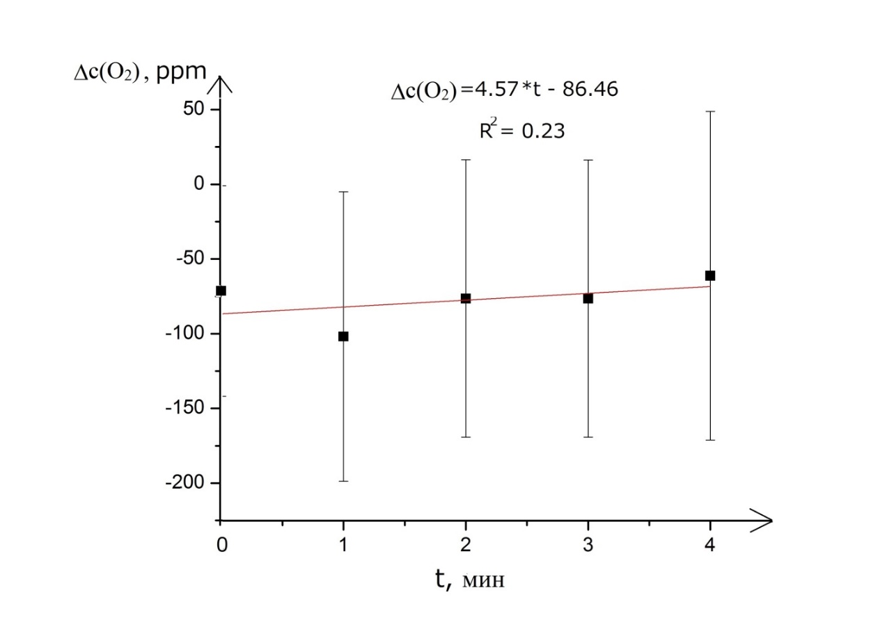
Рис 2. График изменения концентрации углекислого газа (хвоя около дороги)
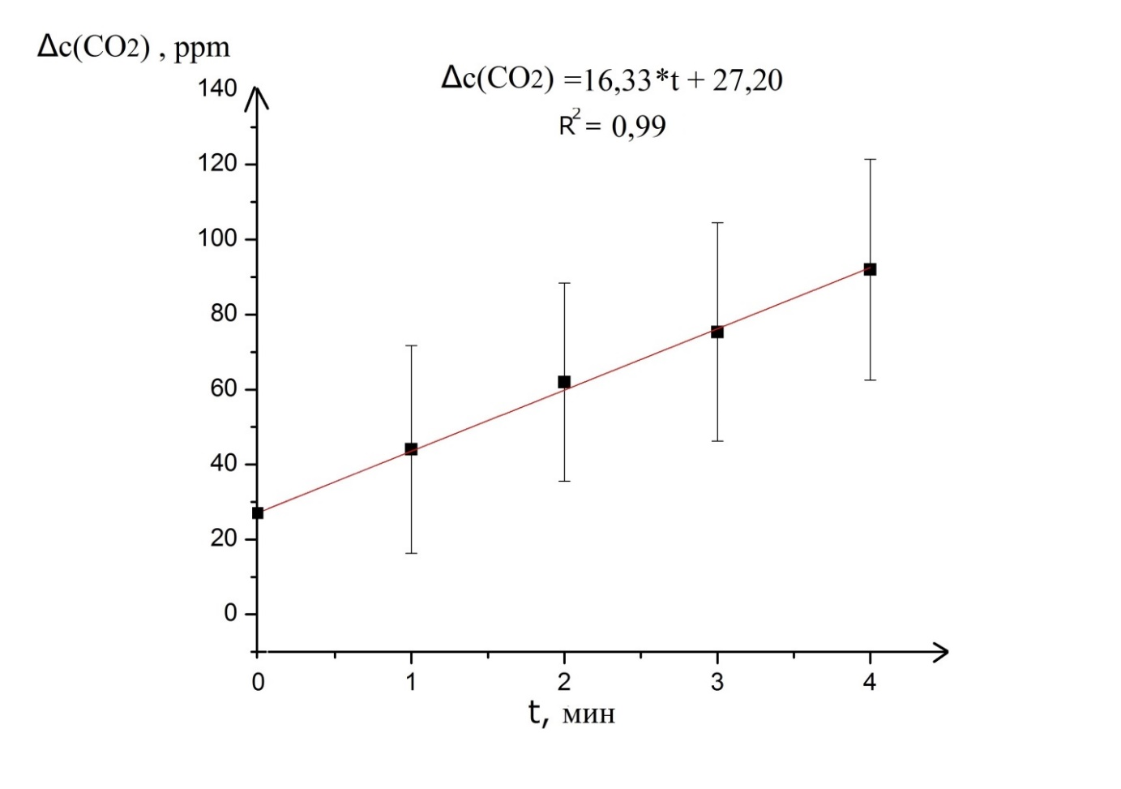
Рис 3. График изменения концентрации кислорода (хвоя около завода)
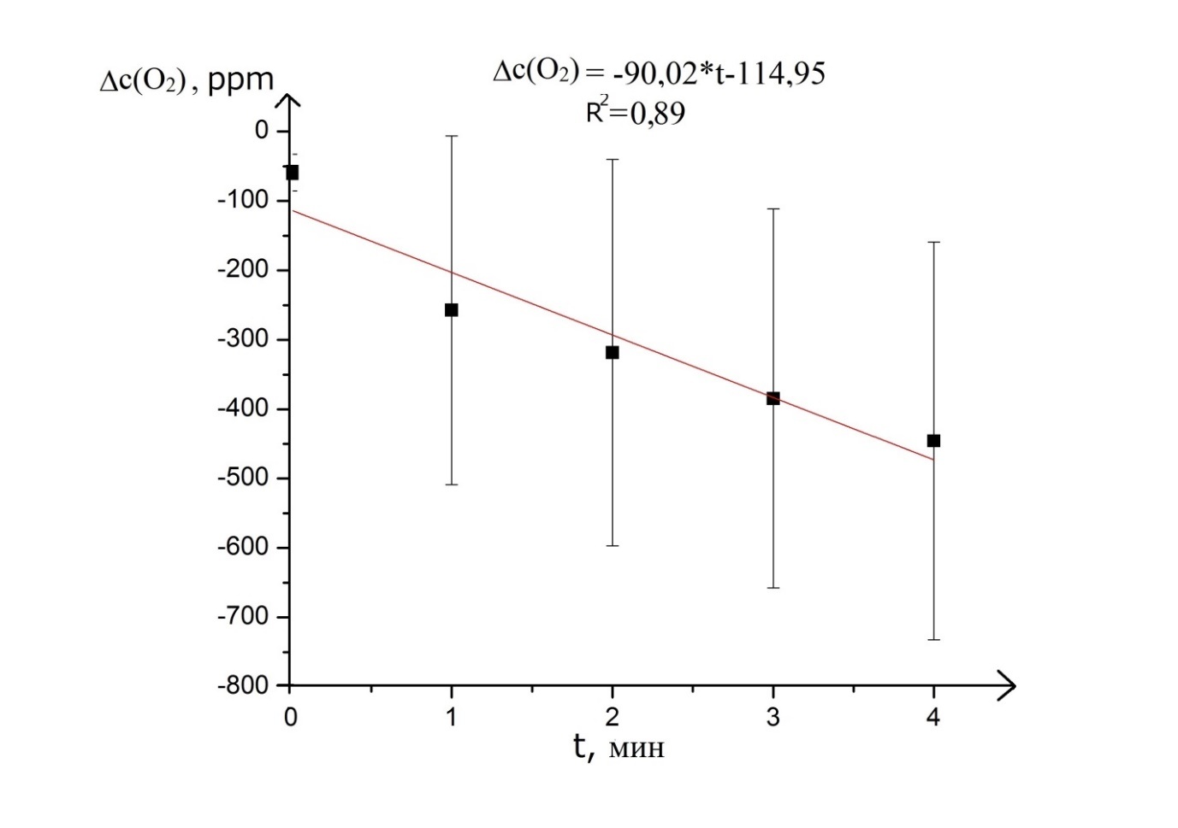
Рис 4. График изменения концентрации углекислого газа (хвоя около завода)
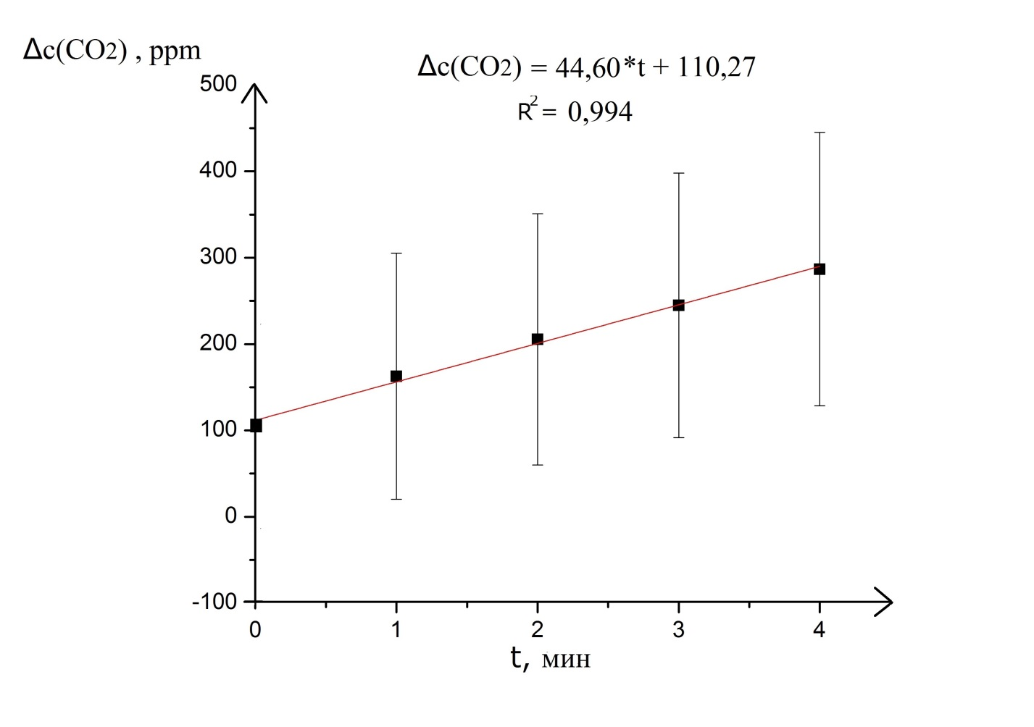
Рис 5. График изменения концентрации кислорода (хвоя из леса)
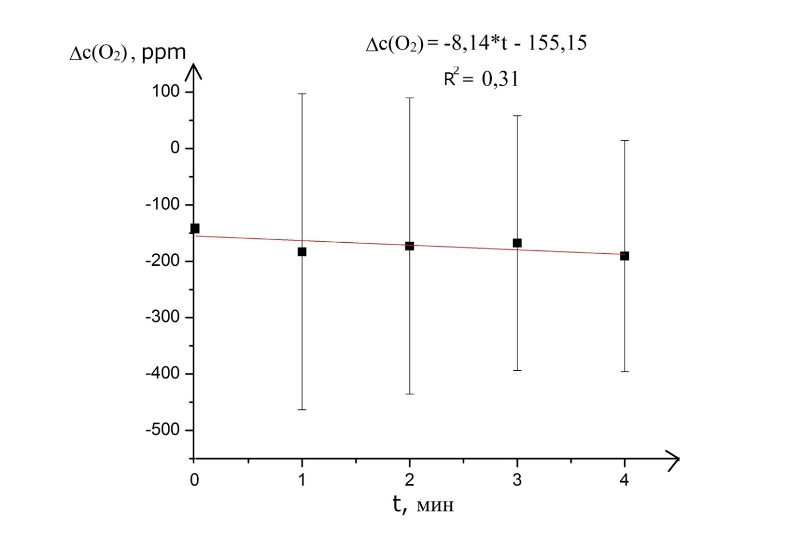
Рис 6. График изменения концентрации углекислого газа (хвоя из леса)
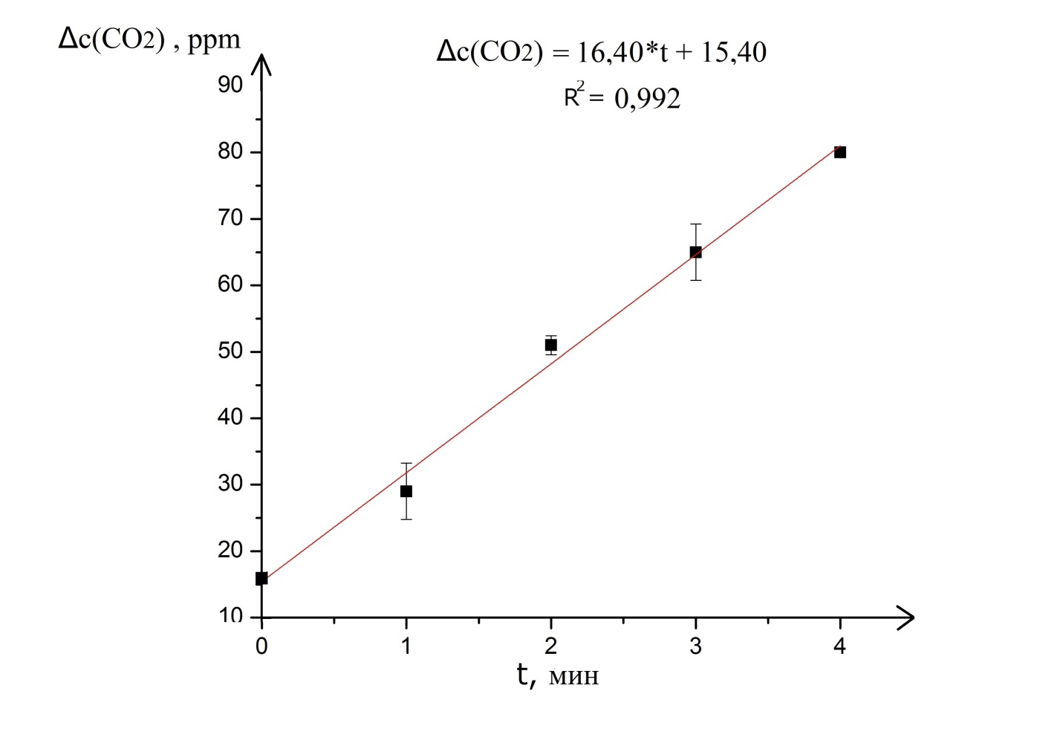
Результаты состояния хвои сосны с помощью метода биоиндикации.

№ пробы, дата | Состояние хвои | Количество хвоинок | Доля (%) повреждённых хвоинок от общего количества
№ 1 Сосновый лес | - Обследовано  - Повреждения хвои:  1 класс  2 класс  3 класс  - Усыхание хвои:  1 класс  2 класс  3 класс  4 класс | 900  0  583  108  282  125  55  51 | 100%  65%  12%  31%  14%  6%  5,5%
№ 2Вблизи дороги | - Обследовано  - Повреждения хвои:  1 класс  2 класс  3 класс  - Усыхание хвои:  1 класс  2 класс  3 класс  4 класс | 695  291  482  22  60  103  21  511 | 39%  60%  1%  7%  15%  3%  75%
№ 3Около завода | - Обследовано  - Повреждения хвои:  1 класс  2 класс  3 класс  - Усыхание хвои:  1 класс  2 класс  3 класс  4 класс | 657  162  361  70  129  426  0  0 | 25%  55%  11%  20%  65%  0%  0%

Класс повреждения

Класс усыхания

Результаты теста помутнения по Гертелю для определения степени загрязнения воздуха

№ пробы и дата | Степень помутнения:  - Прозрачный раствор  - Небольшое помутнение  - На поверхности капли похожие на жир или воск  - Масляная плёнка
Сосновый лес | Небольшое помутнение
Проба №1
Вблизи дороги | Небольшое помутнение
Проба №2
Около завода | Масляная плёнка
Проба №3

Выводы:
1. По полученным нами зависимостям, можно сделать вывод, что концентрация кислорода уменьшается. Так как вероятность того, что полученные нами значения имеют линейную зависимость (величина R²) меньше 0,95 (или 95%), то можно сделать вывод, что концентрация кислорода уменьшается нелинейно (или уменьшается согласно нелинейному графику).
Также мы установили, что в ходе эксперимента хвоя выделяла углекислый газ. Так как в этом случае величина R² получалась всегда 0,95 и больше, то отсюда следует, что концентрация углекислого газа изменялась со временем по линейному закону. Как известно, уравнение прямой
т.е. величина а определяет наклон прямой. По ней мы можем сравнить, насколько интенсивно хвоя выделяет углекислый газ. Таким образом, хвоя из леса и возле дороги выделяет углекислый газ с примерно одинаковой интенсивностью (а ≈ 16), а хвоя с завода – почти в три раза интенсивнее (а ≈ 44).
2. На диаграмме «Класс повреждения» мы увидели, что в г. Боброве на территории соснового леса процент хвоинок с повреждениями очень мал и преобладает только 2 класс, а на диаграмме «Класс усыхания» видно, что в сосновом лесу всё в норме, а в близи дороги преобладает 4 класс.
3. По анализам раствора с помощью теста Гертеля определили наличие масляной плёнки только около завода.

Заключение.
В результате проделанной работы, мы изучили биологические и экологические особенности хвойных растений на примере сосны обыкновенной и убедились, что она может быть объектом индикации состояния атмосферного воздуха в условиях города. Проанализировав полученные данные в результате химического анализа можно сказать об особенностях хвои которые она проявляла. Углекислый газ выделялся, а кислород уменьшался. Мы считаем, что это связано с количеством солнечного света. С помощью метода биоиндикации , мы узнали, что хвоя сосны на территории нашего города находится в хорошем состоянии, а значит и воздух здесь чист.

Список использованной литературы.
1. Будников Г.К. Эколого-химические и аналитические проблемы закрытого помещения // Соросовский образовательный журнал. Т. 7. №3. 2001.
2. Каким воздухом мы дышим в городе//Технологии строительства. №1. 2001.
3. Шеховцев Т.Н. Биологические методы анализа//Соросовский образовательный журнал. Т. 6. №11. 2000
4. М.М. Боднарук «Биология. Дополнительные материалы к урокам и внеклассным мероприятиям по биологии и экологии». Волгоград.2006г.
5. А. С. Боголюбов, Ю.А.Буйволов, М.В.Кравченко «Экосистема», 1999
6. И.Н. Пономарева «Биология. Растения» Мосеева. 2005г.
7. П. Рейвн, Р. Эверт, С. Айкхорт «Современная ботаника» Москва, 1990г.
8. Е. В. Тяглова «Исследовательская и проектная деятельность учащихся по биологии» Москва. Глобус. 2010г.
9. А.А. Федоров «Жизнь растений» Москва. 1978г. Том четвертый.
10. Панова С.Л., Хабарова Е.И. Экология в таблицах 10(11) класс. М.; 2001.
Исследования
11. Л.С. Плотникова «Хвойные растения» 2006г.

